**INDICE**

**INTRODUCCION** 3

**a)** **Antecedentes de la tienda** 3

**b)** **Presentación de la problemática** 3

**c)** **Antecedentes del proyecto** 4

**d)** **Argumentación de la importancia del objeto de estudio del proyecto** 4

**CAPITULO 1.** **JUSTIFICACION DEL PROYECTO** 5

**1.1** **Justificación técnica** 5

**1.2** **Justificación económica** 5

**1.3** **Justificación social** 5

**CAPITULO 2 DISEÑO TEORICO DE LA INVESTIGACION** 6

**2.1 Formulación del problema** 6

**2.1.1 Delimitación de contenido** 6

**2.1.2 Delimitación temporal** 7

**2.1.3 Delimitación espacial** 7

**2.2 OBJETIVOS** 7

**2.2.1 OBJETIVO GENERAL:** 7

**2.2.2 OBJETIVOS ESPECIFICOS:** 7

**CAPITULO 3** **INGENIERIA DEL PROYECTO** 8

**3.1. INTRODUCCION** 8

**3.2. RESULTADO DEL RELEVAMIENTO DE LA INFORMACION** 8

**3.3. MODELADO DEL SISTEMA UML** 9

**3.3.1 Diagrama de paquetes** 9

**3.3.2 Diagrama de clases de alto nivel** 9

**3.3.3 Diagrama de clases de bajo nivel** 10

**3.3.4 Diccionario de datos** 11

**3.3.5 Diagrama de casos de uso** 19

**3.3.6 Descripción de casos de uso** 22

**3.4.7 Diagramas de secuencia** 25

**3.4.8 Diagrama de estado** 28

**3.4.9 Diagrama de actividades** 30

**3.4.10 Diagrama de colaboración** 33

**3.5.DISENO DE PANTALLAS** 35

**3.6. DISENO DE LISTADO DE REPORTES** 39

# **INTRODUCCION**

Los sistemas informáticos se han convertido en un factor importante para agilizar el trabajo de una empresa o negocio, la razón principal de esto, se debe a que estas empresas y negocios trabajan con innumerables proveedores y personas, por el mismo hecho se requiere un equipo en el cual podamos almacenar todos los datos necesarios de clientes y proveedores.

Actualmente tenemos empresas y negocios que almacenan sus datos en cuadernos o libros diarios, lo cual les resulta más dificultoso debido a que al momento de querer procesar o encontrar una información predeterminada debemos buscar en dichos cuadernos o libros diarios la información necesaria.

Los sistemas de información los encontramos en computadoras debido a que estas nos ayudan en la planificación, organización y programación. Ayudando así a tener una fuente confiable y de mayor efectividad para la empresa.

El negocio SELLCORP S.R.L, tiene como propósito el optimizar el trabajo, pudiendo así tener almacenamiento electrónico, para poder tener un registro de sus clientes y poder dar facturas por este medio.

Por lo tanto, planteamos crear un sistema que pueda ayudar a agilizar el trabajo de dicho negocio, para que tengan una fuente confiable de almacenamiento.

1. **Antecedentes de la tienda**

La tienda SELLCORP S.R.L se dedica a la venta de juguetes, esta es una tienda que se encuentra establecida en la ciudad de La Paz ubicada en la Calle 21 de Calacoto.

La tienda SELLCORP S.R.L cuenta con únicamente 3 empleados que se encargan de la venta de los juguetes que ofrece.

1. **Presentación de la problemática**

La empresa SELLCORP S.R.L actualmente utiliza los libros diarios manualmente para poder hacer el inventario de sus juguetes, después de eso proceden a pasar dichos datos almacenados en libros diarios a tablas de Excel, pero al estar elaborados manualmente existía duplicidad en algunos datos; como ser el registro de un juguete.

La factura se realiza de manera manual, llevando errores a la hora de realizar la misma. Al pasar esto existía un error a la hora de hacer el respectivo arqueo de caja diaria.

1. **Antecedentes del proyecto**

Existen proyectos o sistemas muy similares. La ventaja de este será que se adecua perfectamente a las necesidades de la empresa SELLCORPS.R.L, el cual cuenta con particularidades especificadas al uso exclusivo de los empleados y del dueño de dicha tienda. Debido a que este sistema cuenta con usuario y contraseña de modo que solo aquella persona que tenga conocimiento de la contraseña pueda acceder a dicho sistema.

1. **Argumentación de la importancia del objeto de estudio del proyecto**

La razón del proyecto es contar con un sistema de información confiable que permita a la tienda SELLCORP S.R.L poder tener conocimiento exacto de todos sus juguetes, en las ventas que se realizaran, ya sea la venta en línea o física. Tendrá reportes estadísticos para facilitar la toma de decisiones en la empresa.

Las ventas se realizarán de una manera más rápida lo cual causará una satisfacción en el cliente, en la tienda se optimizará el tiempo de venta y se incrementarán las ganancias económicas.

El desarrollo del software permitirá llevar a cabo el inventario, seguimiento de ventas y facturación de la tienda SELLCORP S.R.L, lo cual logrará que los empleados de dicha tienda puedan obtener la información necesaria en el momento requerido sin realizar demasiado esfuerzo, además se tendrán datos confiables sobre los juguetes, facilitando así las ventas de estas y ayudando a agilizar el trabajo.

# **CAPITULO 1. JUSTIFICACION DEL PROYECTO**

## **Justificación técnica**

El presente proyecto se justifica técnicamente en el uso de las siguientes herramientas; para la programación el lenguaje PHP y para el almacenamiento de la información el motor de base de datos MySQL que requerirá el desarrollo del proyecto.

## **Justificación económica**

La tienda SELLCORP S.R.L se beneficiará con la optimización de tiempos en cada uno de los procesos, los cuales ayudarán a la tienda a evitar la pérdida de clientes y datos, así en cada uno de los procesos que realicen en cada una de las ventas, ya sea en línea o física, se encontrara de manera más rápida los productos deseados por el cliente.

## **Justificación social**

La empresa y/o el dueño será beneficiada debido a que tendrá un alcance amplio hacía todas las personas, ya que contará con una tienda en línea, haciendo más fácil la compra a todos sus clientes ya que estos no tendrán la necesidad de salir de sus hogares.

Así dando una atención eficaz hacia sus clientes, mejorando sus ventas y la imagen de la empresa.

# **CAPITULO 2. DISEÑO TEORICO DE LA INVESTIGACION**

## **2.1 Formulación del problema**

La tienda SELLCORP S.R.L, realiza el inventario y ventas de los juguetes de la siguiente manera:

El registro de ingreso y ventas de juguetes, son llevadas gracias a un libro diario realizado de forma manual en cuadernos diarios, posteriormente se lleva la información a tablas en Excel; al realizar este registro no se considera la marca y el rango de edad de los juguetes; este proceso que es realizado de forma manual nos lleva a la alteración de la información en la cual podemos experimentar la perdida de datos, duplicidad de registros de ingreso y ventas de los juguetes y pérdida de tiempo.

La facturación después de la venta realizada, era de forma manual, lo que los llevaba a cometer errores sobre el NIT de los clientes o los precios y a la vez causaba una demora en la facturación. Debido a esto existían errores a la hora de realizar el respectivo arqueo de caja diario que realizaba el empleado.

En consecuencia, a lo anteriormente expuesto, podemos realizar la siguiente pregunta:

¿Cómo optimizar los procesos de ventas en línea y la toma de decisiones mediante reportes estadísticos de la empresa “SELLCORP S.R.L”?

### **2.1.1 Delimitación de contenido**

Para la elaboración y desarrollo del sistema se tomará como característica principal el manejo de:

* Ventas físicas y en línea
* Inventario
* Reportes estadísticos

Y lo que no se desarrollaran por el factor tiempo serán los siguientes puntos:

* Contabilidad
* Marketing
* Publicidad

Inventario por qué hará el seguimiento de entrada y salida del producto a los almacenes y así se tendrá conocimiento del stock y de las cantidades en los inventarios.

Las ventas que permiten que sean en línea para facilidad del cliente el pago y la facturación la cual permite el conocimiento sobre los movimientos y transacciones de la tienda.

Lo que no abarcara será la contabilidad por que no controlan los tipos de gastos extra que tiene la empresa y tampoco se realizara marketing ni publicidad de los productos y/o la empresa.

### **2.1.2 Delimitación temporal**

Este proyecto está siendo realizado por la necesidad que tiene la empresa para tener mejor información sobre el inventario y ventas de la sucursal, debido a este requerimiento se comenzó este proyecto el 03 de Marzo del 2019 hasta el 7 de Junio del 2019.

### **2.1.3 Delimitación espacial**

El desarrollo de este sistema de información para ventas en línea con reportes estadísticos de la empresa de juguetes se realizó en instalaciones de la tienda SELLCORP S.R.L que se encuentra ubicada en La Paz- Bolivia en la calle 21 de Calacoto N°6969 Donde pudimos obtener la información necesaria sobre los requerimientos de esta tienda para poder realizar el desarrollo del sistema.

## **2.2 OBJETIVOS**

### **2.2.1 OBJETIVO GENERAL:**

Desarrollar un sistema de información, para la venta en línea de juguetes, generando reportes estadísticos para la toma de decisiones, utilizando el lenguaje de programación PHP y MySQL como el gestor de base de datos para la empresa SELLCORP S.R.L de la ciudad de La Paz 2019.

### **2.2.2 OBJETIVOS ESPECIFICOS:**

* Desarrollar un carrito de compras, para optimizar la venta, mediante una plataforma web.
* Generar reportes de las ventas, para el seguimiento de los movimientos, mediante un sistema de información de la empresa.
* Complementar el login con un segundo factor de autenticación, para mayor seguridad, mediante procesos almacenados, para los empleados.
* Generar alertas tempranas, para mantener la información de los productos, mediante procesos almacenados para la empresa.
* Desarrollar el código QR respectivo en la factura, para la venta, mediante las herramientas de programación AJAX y JAVASCRIPT, para la empresa.
* Generar el inventario de los juguetes, para obtener la información de todos los productos, para la empresa.

# **CAPITULO 3 INGENIERIA DEL PROYECTO**

# **3.1. INTRODUCCION**

Los sistemas informáticos se han convertido en un factor importante para agilizar el trabajo de una empresa o negocio, la razón principal de esto, se debe a que estas empresas y negocios trabajan con innumerables proveedores y personas, por el mismo hecho se requiere un equipo en el cual podamos almacenar todos los datos necesarios de clientes y proveedores.

Actualmente tenemos empresas y negocios que almacenan sus datos en cuadernos o libros diarios, lo cual les resulta más dificultoso debido a que al momento de querer procesar o encontrar una información predeterminada debemos buscar en dichos cuadernos o libros diarios la información necesaria.

Los sistemas de información los encontramos en computadoras debido a que estas nos ayudan en la planificación, organización y programación. Ayudando así a tener una fuente confiable y de mayor efectividad para la empresa.

El negocio SELLCORP S.R.L, tiene como propósito el optimizar el trabajo, pudiendo así tener almacenamiento electrónico, para poder tener un registro de sus clientes y poder dar facturas por este medio.

Por lo tanto, planteamos crear un sistema que pueda ayudar a agilizar el trabajo de dicho negocio, para que tengan una fuente confiable de almacenamiento.

## **3.2. RESULTADO DEL RELEVAMIENTO DE LA INFORMACION**

Los resultados de nuestra investigación nos llevan a definir los objetivos y necesidades que debe requerir nuestro sistema para llegar al óptimo desarrollo de esta.

La empresa SELLCORP S.R.L. requiere un sistema en el cual se pueda realizar de manera rápida y eficiente la venta así mismo generando factura de la misma, también poder realizar un inventario de todos los productos que esta empresa llega a tener, un registro de usuarios, reportes estadísticos para la toma de decisiones en la empresa.

El objetivo principal es poder facilitar las diferentes actividades que hace un usuario y hacerlas de manera más rápida para así poder ser más productivo y dar una mejor atención al cliente

## **3.3. MODELADO DEL SISTEMA UML**

### **3.3.1 Diagrama de paquetes**

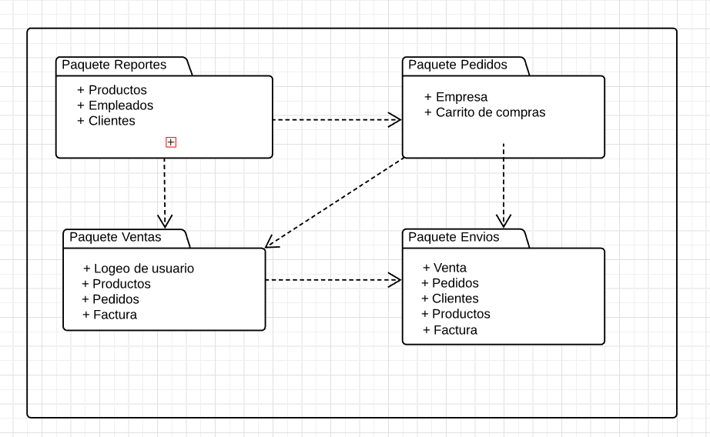

Ilustración 1 : Diagrama de paquetes

Fuente: Elaboración Propia

### **3.3.2 Diagrama de clases de alto nivel**

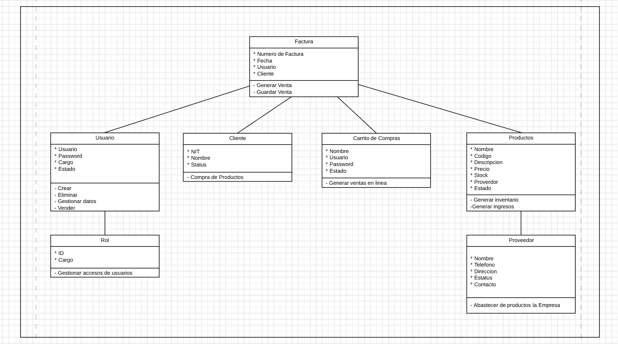

Ilustración 2 : Diagrama de clases de alto nivel

Fuente: Elaboración Propia

### **3.3.3 Diagrama de clases de bajo nivel**

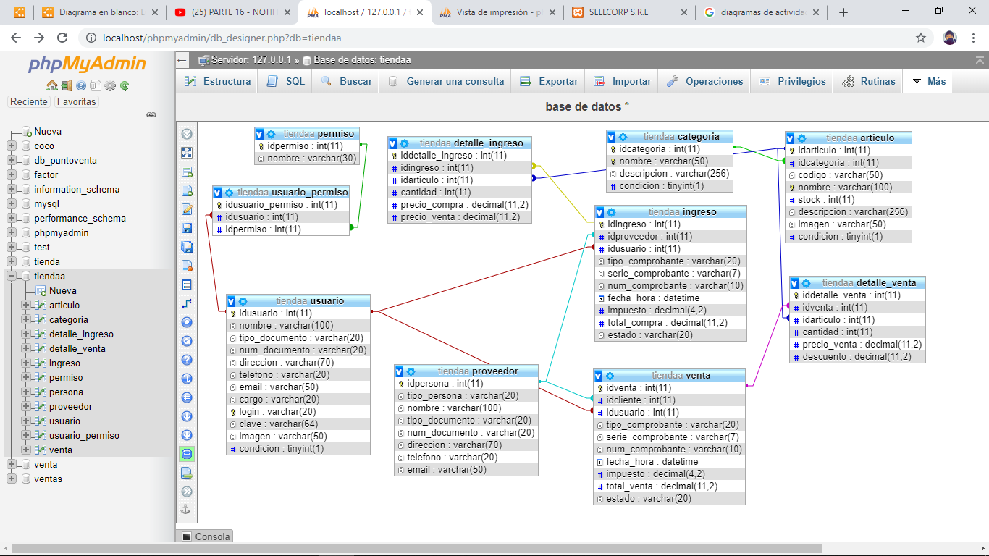

Ilustración 3 : Diagrama entidad relación del proyecto

Fuente: Elaboración Propia

### **3.3.4 Diccionario de datos**

## articulo

|  |  |  |  |  |  |  |
| --- | --- | --- | --- | --- | --- | --- |
| **Columna** | **Tipo** | **Nulo** | **Predeterminado** | **Enlaces a** | **Comentarios** | **MIME** |
| idarticulo (Primaria) | int(11) | No |  |  |  |  |
| idcategoria | int(11) | No |  | categoria -> idcategoria |  |  |
| codigo | varchar(50) | Sí | *NULL* |  |  |  |
| nombre | varchar(100) | No |  |  |  |  |
| stock | int(11) | No |  |  |  |  |
| descripcion | varchar(256) | Sí | *NULL* |  |  |  |
| imagen | varchar(50) | Sí | *NULL* |  |  |  |
| condicion | tinyint(1) | No | 1 |  |  |  |

### Índices

| **Nombre de la clave** | **Tipo** | **Único** | **Empaquetado** | **Columna** | **Cardinalidad** | **Cotejamiento** | **Nulo** | **Comentario** |
| --- | --- | --- | --- | --- | --- | --- | --- | --- |
| PRIMARY | BTREE | Sí | No | idarticulo | 11 | A | No |  |
| nombre_UNIQUE | BTREE | Sí | No | nombre | 11 | A | No |  |
| fk_articulo_categoria_idx | BTREE | No | No | idcategoria | 11 | A | No |  |

## categoria

|  |  |  |  |  |  |  |
| --- | --- | --- | --- | --- | --- | --- |
| **Columna** | **Tipo** | **Nulo** | **Predeterminado** | **Enlaces a** | **Comentarios** | **MIME** |
| idcategoria (Primaria) | int(11) | No |  |  |  |  |
| nombre | varchar(50) | No |  |  |  |  |
| descripcion | varchar(256) | Sí | *NULL* |  |  |  |
| condicion | tinyint(1) | No | 1 |  |  |  |

### Índices

| **Nombre de la clave** | **Tipo** | **Único** | **Empaquetado** | **Columna** | **Cardinalidad** | **Cotejamiento** | **Nulo** | **Comentario** |
| --- | --- | --- | --- | --- | --- | --- | --- | --- |
| PRIMARY | BTREE | Sí | No | idcategoria | 6 | A | No |  |
| nombre_UNIQUE | BTREE | Sí | No | nombre | 6 | A | No |  |

## detalle_ingreso

|  |  |  |  |  |  |  |
| --- | --- | --- | --- | --- | --- | --- |
| **Columna** | **Tipo** | **Nulo** | **Predeterminado** | **Enlaces a** | **Comentarios** | **MIME** |
| iddetalle_ingreso (Primaria) | int(11) | No |  |  |  |  |
| idingreso | int(11) | No |  | ingreso -> idingreso |  |  |
| idarticulo | int(11) | No |  | articulo -> idarticulo |  |  |
| cantidad | int(11) | No |  |  |  |  |
| precio_compra | decimal(11,2) | No |  |  |  |  |
| precio_venta | decimal(11,2) | No |  |  |  |  |

### Índices

| **Nombre de la clave** | **Tipo** | **Único** | **Empaquetado** | **Columna** | **Cardinalidad** | **Cotejamiento** | **Nulo** | **Comentario** |
| --- | --- | --- | --- | --- | --- | --- | --- | --- |
| PRIMARY | BTREE | Sí | No | iddetalle_ingreso | 17 | A | No |  |
| fk_detalle_ingreso_ingreso_idx | BTREE | No | No | idingreso | 17 | A | No |  |
| fk_detalle_ingreso_articulo_idx | BTREE | No | No | idarticulo | 17 | A | No |  |

## detalle_venta

|  |  |  |  |  |  |  |
| --- | --- | --- | --- | --- | --- | --- |
| **Columna** | **Tipo** | **Nulo** | **Predeterminado** | **Enlaces a** | **Comentarios** | **MIME** |
| iddetalle_venta (Primaria) | int(11) | No |  |  |  |  |
| idventa | int(11) | No |  | venta -> idventa |  |  |
| idarticulo | int(11) | No |  | articulo -> idarticulo |  |  |
| cantidad | int(11) | No |  |  |  |  |
| precio_venta | decimal(11,2) | No |  |  |  |  |
| descuento | decimal(11,2) | No |  |  |  |  |

### Índices

| **Nombre de la clave** | **Tipo** | **Único** | **Empaquetado** | **Columna** | **Cardinalidad** | **Cotejamiento** | **Nulo** | **Comentario** |
| --- | --- | --- | --- | --- | --- | --- | --- | --- |
| PRIMARY | BTREE | Sí | No | iddetalle_venta | 7 | A | No |  |
| fk_detalle_venta_venta_idx | BTREE | No | No | idventa | 7 | A | No |  |
| fk_detalle_venta_articulo_idx | BTREE | No | No | idarticulo | 7 | A | No |  |

## ingreso

|  |  |  |  |  |  |  |
| --- | --- | --- | --- | --- | --- | --- |
| **Columna** | **Tipo** | **Nulo** | **Predeterminado** | **Enlaces a** | **Comentarios** | **MIME** |
| idingreso (Primaria) | int(11) | No |  |  |  |  |
| idproveedor | int(11) | No |  | proveedor -> idpersona |  |  |
| idusuario | int(11) | No |  | usuario -> idusuario |  |  |
| tipo_comprobante | varchar(20) | No |  |  |  |  |
| serie_comprobante | varchar(7) | Sí | *NULL* |  |  |  |
| num_comprobante | varchar(10) | No |  |  |  |  |
| fecha_hora | datetime | No |  |  |  |  |
| impuesto | decimal(4,2) | No |  |  |  |  |
| total_compra | decimal(11,2) | No |  |  |  |  |
| estado | varchar(20) | No |  |  |  |  |

### Índices

| **Nombre de la clave** | **Tipo** | **Único** | **Empaquetado** | **Columna** | **Cardinalidad** | **Cotejamiento** | **Nulo** | **Comentario** |
| --- | --- | --- | --- | --- | --- | --- | --- | --- |
| PRIMARY | BTREE | Sí | No | idingreso | 7 | A | No |  |
| fk_ingreso_persona_idx | BTREE | No | No | idproveedor | 2 | A | No |  |
| fk_ingreso_usuario_idx | BTREE | No | No | idusuario | 2 | A | No |  |

## permiso

|  |  |  |  |  |  |  |
| --- | --- | --- | --- | --- | --- | --- |
| **Columna** | **Tipo** | **Nulo** | **Predeterminado** | **Enlaces a** | **Comentarios** | **MIME** |
| idpermiso (Primaria) | int(11) | No |  |  |  |  |
| nombre | varchar(30) | No |  |  |  |  |

### Índices

| **Nombre de la clave** | **Tipo** | **Único** | **Empaquetado** | **Columna** | **Cardinalidad** | **Cotejamiento** | **Nulo** | **Comentario** |
| --- | --- | --- | --- | --- | --- | --- | --- | --- |
| PRIMARY | BTREE | Sí | No | idpermiso | 7 | A | No |  |

## persona

|  |  |  |  |  |  |  |
| --- | --- | --- | --- | --- | --- | --- |
| **Columna** | **Tipo** | **Nulo** | **Predeterminado** | **Enlaces a** | **Comentarios** | **MIME** |
| idcliente (Primaria) | int(11) | No |  |  |  |  |
| nombre | varchar(100) | No |  |  |  |  |
| nit | int(11) | No |  |  |  |  |
| telefono | int(11) | No |  |  |  |  |

### Índices

| **Nombre de la clave** | **Tipo** | **Único** | **Empaquetado** | **Columna** | **Cardinalidad** | **Cotejamiento** | **Nulo** | **Comentario** |
| --- | --- | --- | --- | --- | --- | --- | --- | --- |
| PRIMARY | BTREE | Sí | No | idcliente | 0 | A | No |  |

## proveedor

|  |  |  |  |  |  |  |
| --- | --- | --- | --- | --- | --- | --- |
| **Columna** | **Tipo** | **Nulo** | **Predeterminado** | **Enlaces a** | **Comentarios** | **MIME** |
| idpersona (Primaria) | int(11) | No |  |  |  |  |
| tipo_persona | varchar(20) | No |  |  |  |  |
| nombre | varchar(100) | No |  |  |  |  |
| tipo_documento | varchar(20) | Sí | *NULL* |  |  |  |
| num_documento | varchar(20) | Sí | *NULL* |  |  |  |
| direccion | varchar(70) | Sí | *NULL* |  |  |  |
| telefono | varchar(20) | Sí | *NULL* |  |  |  |
| email | varchar(50) | Sí | *NULL* |  |  |  |

### Índices

| **Nombre de la clave** | **Tipo** | **Único** | **Empaquetado** | **Columna** | **Cardinalidad** | **Cotejamiento** | **Nulo** | **Comentario** |
| --- | --- | --- | --- | --- | --- | --- | --- | --- |
| PRIMARY | BTREE | Sí | No | idpersona | 6 | A | No |  |

## usuario

|  |  |  |  |  |  |  |
| --- | --- | --- | --- | --- | --- | --- |
| **Columna** | **Tipo** | **Nulo** | **Predeterminado** | **Enlaces a** | **Comentarios** | **MIME** |
| idusuario (Primaria) | int(11) | No |  |  |  |  |
| nombre | varchar(100) | No |  |  |  |  |
| tipo_documento | varchar(20) | No |  |  |  |  |
| num_documento | varchar(20) | No |  |  |  |  |
| direccion | varchar(70) | Sí | *NULL* |  |  |  |
| telefono | varchar(20) | Sí | *NULL* |  |  |  |
| email | varchar(50) | Sí | *NULL* |  |  |  |
| cargo | varchar(20) | Sí | *NULL* |  |  |  |
| login | varchar(20) | No |  |  |  |  |
| clave | varchar(64) | No |  |  |  |  |
| imagen | varchar(50) | No |  |  |  |  |
| condicion | tinyint(1) | No | 1 |  |  |  |

### Índices

| **Nombre de la clave** | **Tipo** | **Único** | **Empaquetado** | **Columna** | **Cardinalidad** | **Cotejamiento** | **Nulo** | **Comentario** |
| --- | --- | --- | --- | --- | --- | --- | --- | --- |
| PRIMARY | BTREE | Sí | No | idusuario | 3 | A | No |  |
| login_UNIQUE | BTREE | Sí | No | login | 3 | A | No |  |

## usuario_permiso

|  |  |  |  |  |  |  |
| --- | --- | --- | --- | --- | --- | --- |
| **Columna** | **Tipo** | **Nulo** | **Predeterminado** | **Enlaces a** | **Comentarios** | **MIME** |
| idusuario_permiso (Primaria) | int(11) | No |  |  |  |  |
| idusuario | int(11) | No |  | usuario -> idusuario |  |  |
| idpermiso | int(11) | No |  | permiso -> idpermiso |  |  |

### Índices

| **Nombre de la clave** | **Tipo** | **Único** | **Empaquetado** | **Columna** | **Cardinalidad** | **Cotejamiento** | **Nulo** | **Comentario** |
| --- | --- | --- | --- | --- | --- | --- | --- | --- |
| PRIMARY | BTREE | Sí | No | idusuario_permiso | 13 | A | No |  |
| fk_usuario_permiso_permiso_idx | BTREE | No | No | idpermiso | 13 | A | No |  |
| fk_usuario_permiso_usuario_idx | BTREE | No | No | idusuario | 6 | A | No |  |

## venta

|  |  |  |  |  |  |  |
| --- | --- | --- | --- | --- | --- | --- |
| **Columna** | **Tipo** | **Nulo** | **Predeterminado** | **Enlaces a** | **Comentarios** | **MIME** |
| idventa (Primaria) | int(11) | No |  |  |  |  |
| idcliente | int(11) | No |  | proveedor -> idpersona |  |  |
| idusuario | int(11) | No |  | usuario -> idusuario |  |  |
| tipo_comprobante | varchar(20) | No |  |  |  |  |
| serie_comprobante | varchar(7) | Sí | *NULL* |  |  |  |
| num_comprobante | varchar(10) | No |  |  |  |  |
| fecha_hora | datetime | No |  |  |  |  |
| impuesto | decimal(4,2) | No |  |  |  |  |
| total_venta | decimal(11,2) | No |  |  |  |  |
| estado | varchar(20) | No |  |  |  |  |

### Índices

| **Nombre de la clave** | **Tipo** | **Único** | **Empaquetado** | **Columna** | **Cardinalidad** | **Cotejamiento** | **Nulo** | **Comentario** |
| --- | --- | --- | --- | --- | --- | --- | --- | --- |
| PRIMARY | BTREE | Sí | No | idventa | 7 | A | No |  |
| fk_venta_persona_idx | BTREE | No | No | idcliente | 7 | A | No |  |
| fk_venta_usuario_idx | BTREE | No | No | idusuario | 2 | A | No |  |

[Abrir nueva ventana de phpMyAdmin](http://localhost/phpmyadmin/db_datadict.php?db=tiendaa&table=venta&server=1&target=)

### **3.3.5 Diagrama de casos de uso**

**DIAGRAMA DE CASOS DE USO CREAR VENTA**

Ilustración 4 (Diagrama de casos de uso: Proceso de Venta)

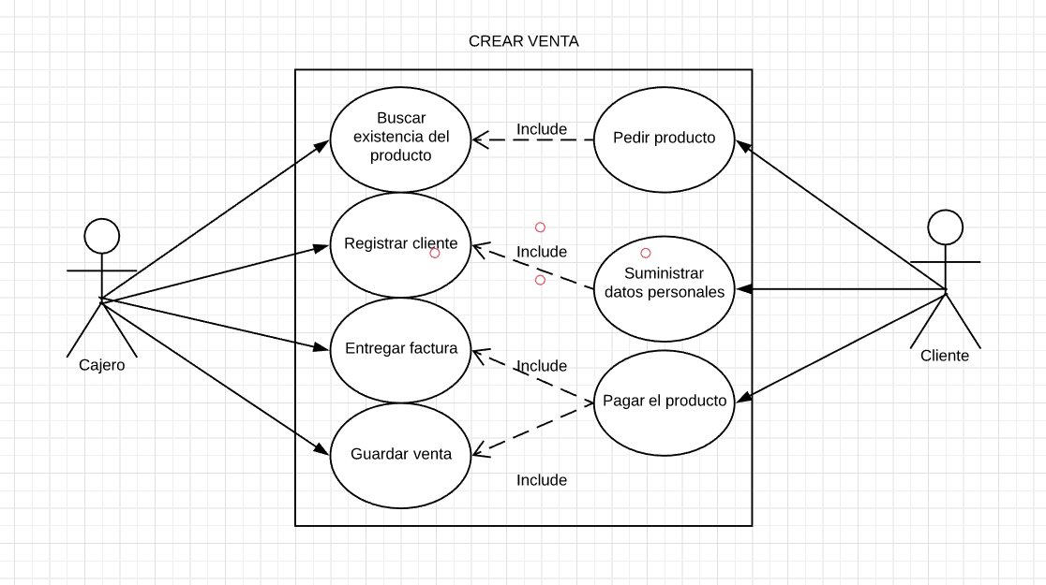

Fuente: Elaboración propia

**DIAGRAMA DE CASO DE USO REGISTRO DE PRODUCTOS**

Ilustración 5 (Diagrama de casos de uso: Proceso de registro de productos)

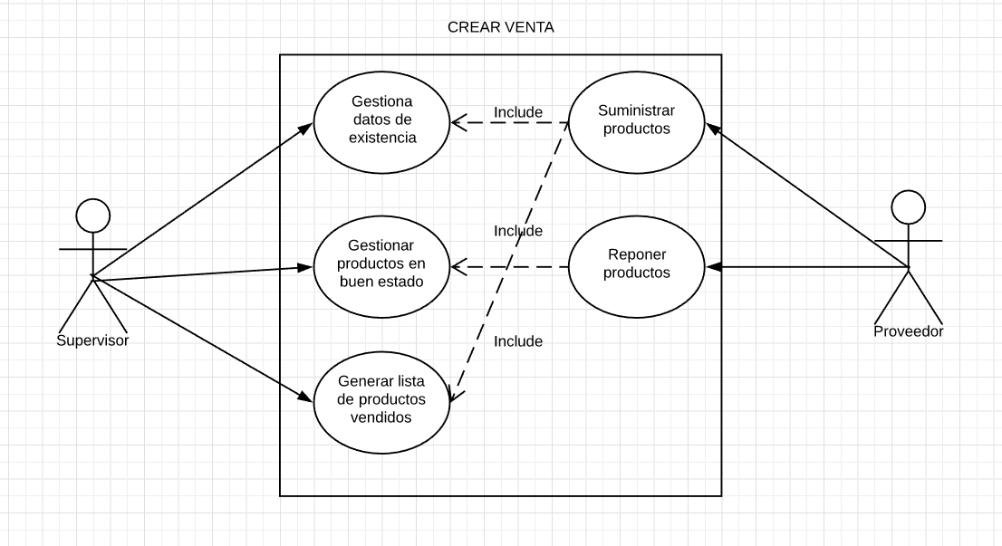

Fuente : Elaboración propia

**DIAGRAMA DE CASOS DE USO REPORTES**

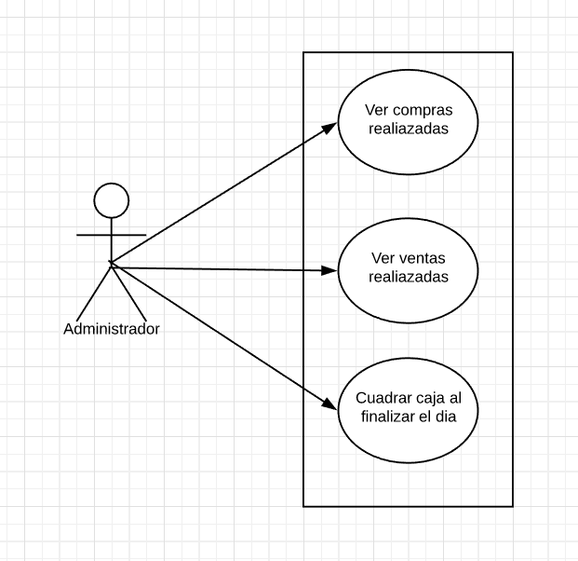

Ilustración 6 (Diagrama de casos de uso: Proceso de ver reportes)

Fuente : Elaboración propia

### **3.3.6 Descripción de casos de uso**

* Caso de uso: Crear venta

|  |  |
| --- | --- |
| Nombre | Crear Venta |
| ID | 1 |
| Breve descripción | Se crea la venta mostrando el sub total y total de esta |
| Actores Principales | Cajero y Cliente |
| Precondiciones | Usuario y cliente existan en el sistema |
| Flujo principal | 1. El cajero puede realizar el detalle de la venta, así teniendo el total de esta.  2. El cajero realiza la respectiva factura con los datos del cliente. |
| Postcondiciones | … |
| Flujo alternativo | 2a.El cliente (NIT) no existe   * El cajero deberá registrar a este cliente. * Una vez registrado continuar con la venta.   1a.El detalle no se puede realizar   * El producto a vender no cuenta con stock. * Registrar más productos. |

*Tabla 1. Caso de uso: Crear Venta*

* Caso de uso: Registrar Productos

|  |  |
| --- | --- |
| Nombre | Registrar Productos |
| ID | 2 |
| Breve descripción | Se agrega al stock los productos comprados |
| Actores Principales | Supervisor y Proveedor |
| Precondiciones | La categoría del producto ha sido creada |
| Flujo principal | 1. La categoría del producto debe estar creada  2. Agregar al producto con un stock mínimo de 5.  3. El producto debe estar en buen estado. |
| Postcondiciones | … |
| Flujo alternativo | 1a.La categoría no existe   * El supervisor deberá crear la categoría requerida. * Una vez registrado continuar con el registro.   3a.Producto en mal estado   * Contactar al proveedor para solucionar el problema. * Registrar más productos. |

*Tabla 2. Caso de uso: Registrar productos*

* Caso de uso: Reportes

|  |  |
| --- | --- |
| Nombre | Reportes |
| ID | 3 |
| Breve descripción | Ver los movimientos realizados |
| Actores Principales | Administrador |
| Precondiciones | El rol del usuario debe ser administrador y deben existir ventas |
| Flujo principal | 1. Haber realizado varias ventas  2. Cuadrar caja al finalizar el día. |
| Postcondiciones | … |
| Flujo alternativo | 1a. No existen ventas   * Realizar las ventas que en ese día se requieran * Existir en el sistema |

*Tabla 2. Caso de uso: Reportes*

### **3.4.7 Diagramas de secuencia**

Los diagramas de casos de uso se emplearon para visualizar y definir el diagrama de secuencia del sistema, en base a tiempo de proceso es la representación que muestra una determinada trayectoria de un caso de uso, generado por los actores y por los eventos internos del sistema.

**DIAGRAMA DE SECUENCIA REGISTRO DE USUARIO**

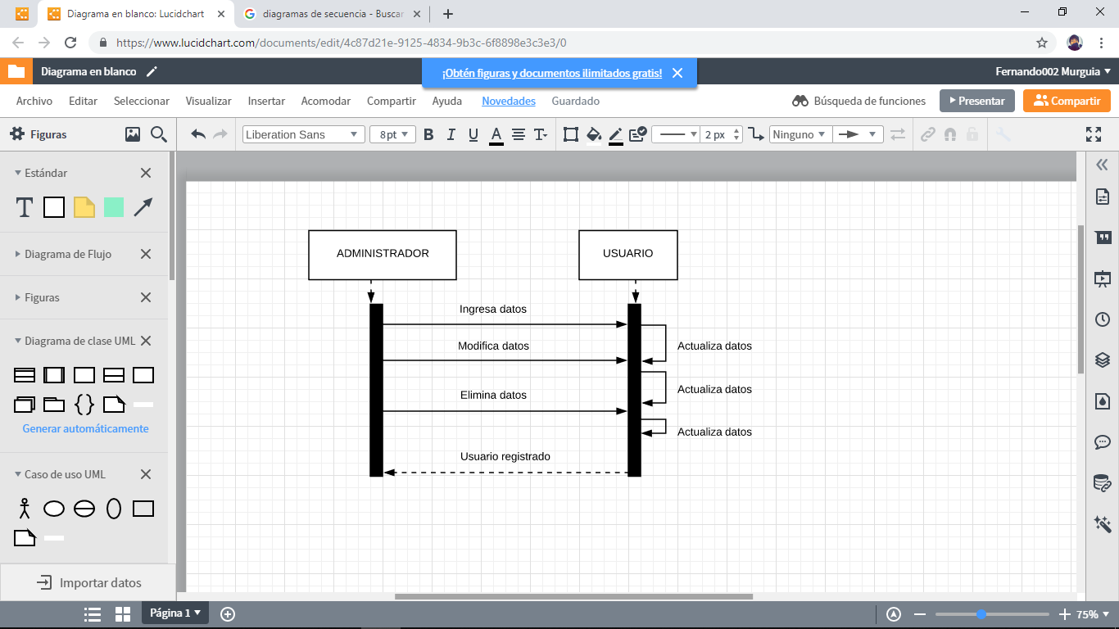*Ilustración 7 (Diagrama de secuencia: registro de usuarios)*

*Fuente: Elaboración Propia*

**DIAGRAMA DE SECUENCIA REGISTRO DE PRODUCTOS**

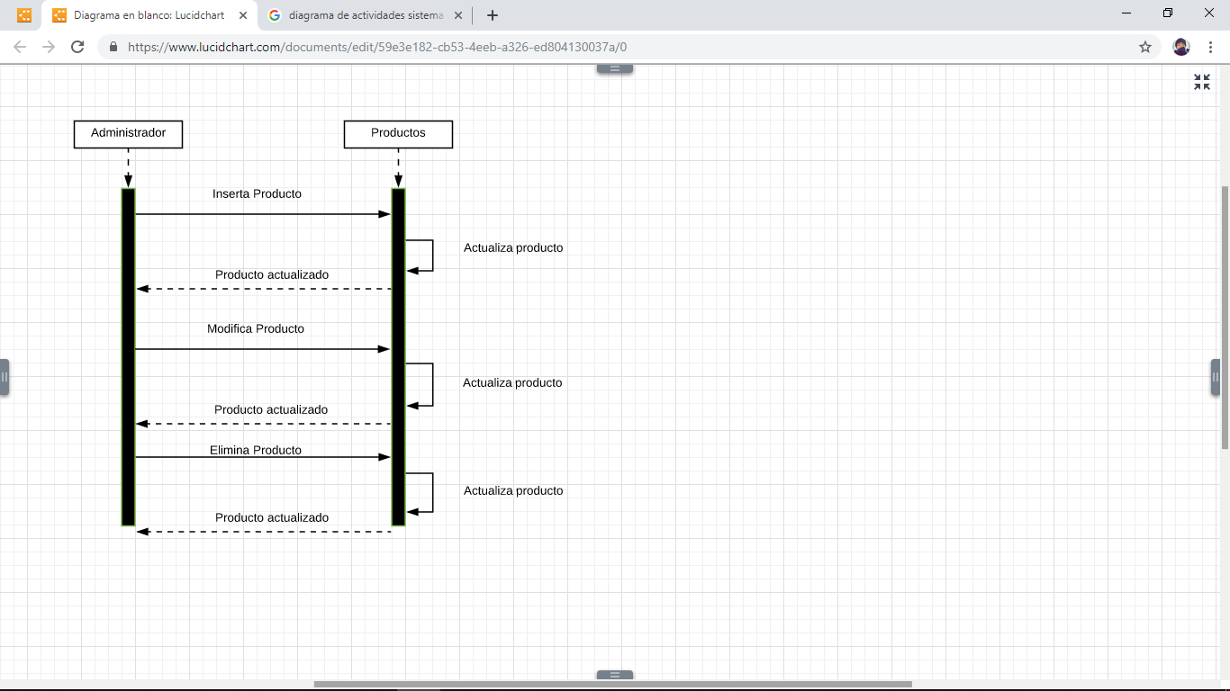 *Ilustración 8 (Diagrama de secuencia: registro de productos)*

*Fuente: Elaboración Propia*

**DIAGRAMA DE SECUENCIA GENERAR LA VENTA**

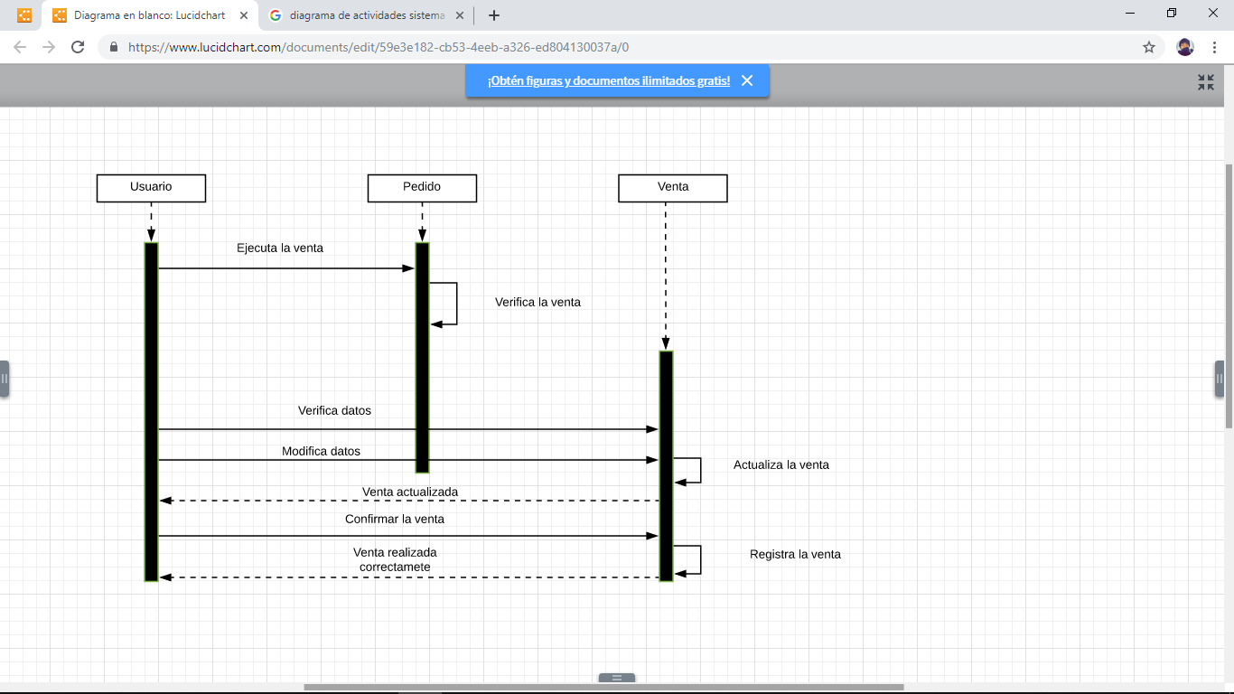 *Ilustración 9 (Diagrama de secuencia: generar la venta)*

*Fuente: Elaboración Propia*

**DIAGRAMA DE SECUENCIA SOLICITUD DE REPORTES**

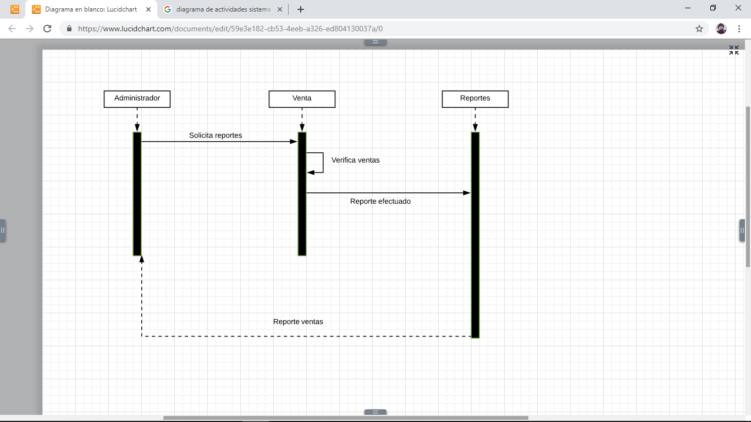 *Ilustración 10 (Diagrama de secuencia: solicitud de reportes)*

*Fuente: Elaboración Propia*

**DIAGRAMA DE SECUENCIA REGISTRO DE PRODUCTOS**

 *Ilustración 11 (Diagrama de secuencia: registro de productos)*

*Fuente: Elaboración Propia*

### **3.4.8 Diagrama de estado**

Un diagrama de estado representa una máquina de estado. Documentación de eventos y transiciones, un diagrama de estado muestra la secuencia de Estados que pasa un objeto durante su vida.

**DIAGRAMA DE ESTADO COMPRA DE PRODUCTOS**

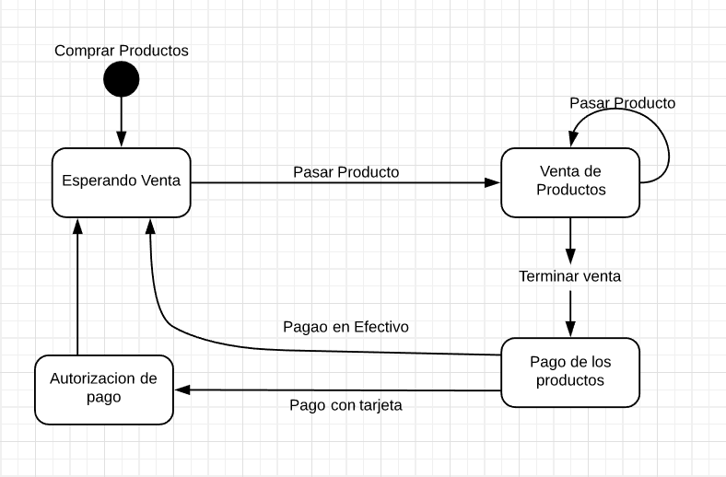

Ilustración 12 (Diagrama de estado: compra de productos)

Fuente : Elaboracion propia

**DIAGRAMA DE ESTADO REGISTRO DE USUARIOS**

*Ilustración 13 (Diagrama de estado: registro de usuarios)*

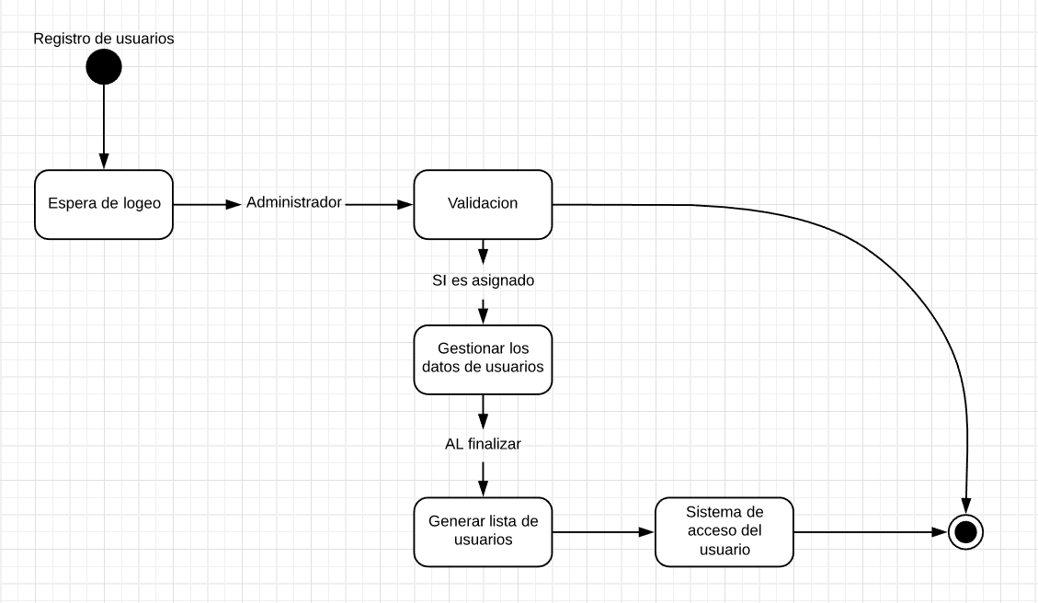

*Fuente: Elaboración Propia*

**DIAGRAMA DE ESTADO GENERAR REPORTES**

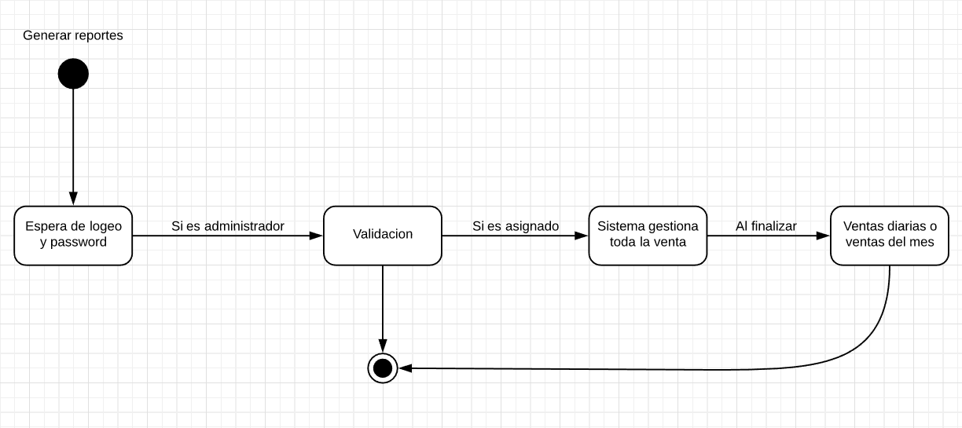

*Ilustración 14 (Diagrama de estado: generar reportes)*

*Fuente: Elaboración Propia*

### **3.4.9 Diagrama de actividades**

El Diagrama de Actividad es un diagrama de flujo del proceso multi-propósito que se usa para modelar el comportamiento del sistema. Los diagramas de actividad se pueden usar para modelar un Caso de Uso, o una clase, o un método complicado.

DIAGRAMA DE ACTIVIDADES REGISTRO DE USUARIO

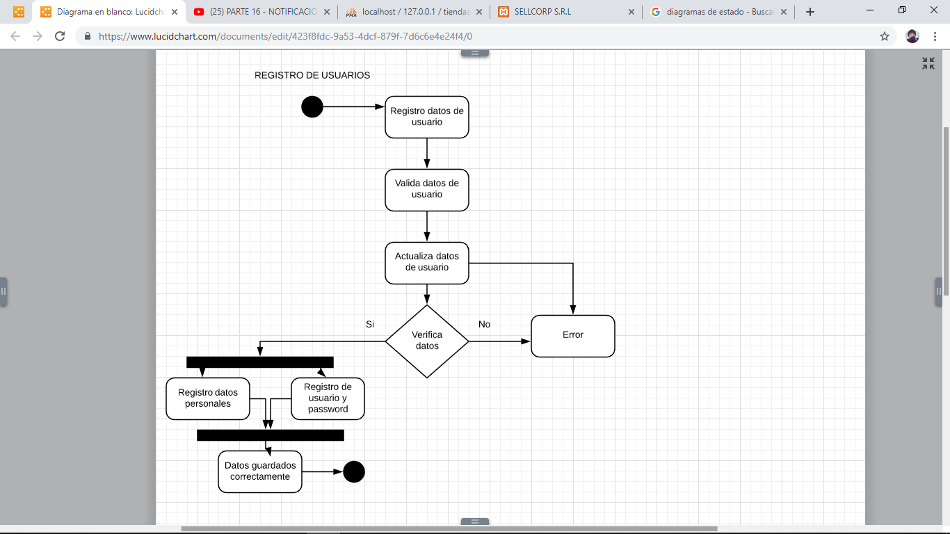 *Ilustración 15 (Diagrama de actividad: registro usuario)*

*Fuente: Elaboración Propia*

DIAGRAMA DE ACTIVIDADES REGISTRO EN EL INVENTARIO

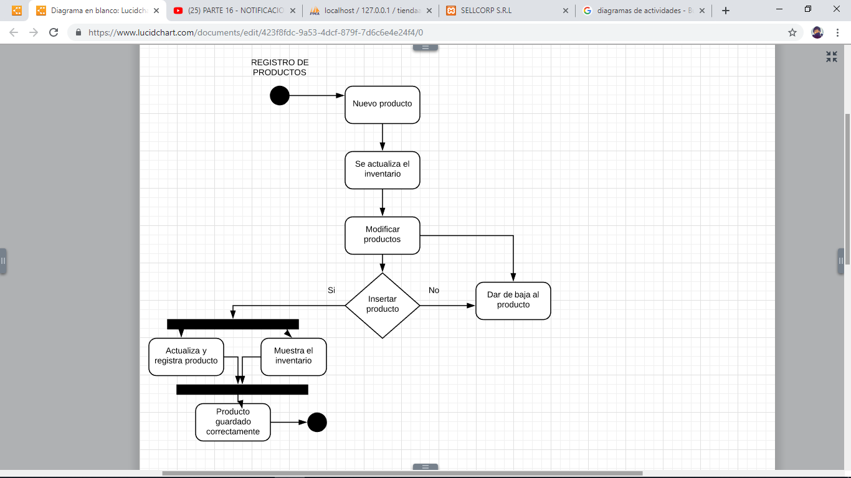

*Ilustración 16(Diagrama de actividad: registro inventario)*

*Fuente: Elaboración Propia*

DIAGRAMA DE ACTIVIDADES REALIZAR VENTA

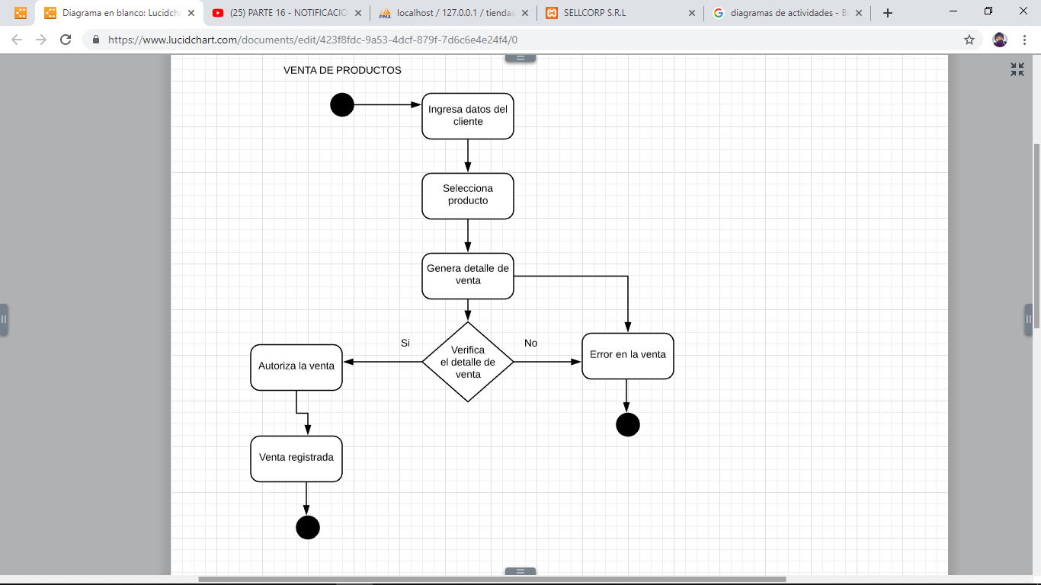 *Ilustración 17 (Diagrama de actividad: Realizar venta)*

*Fuente: Elaboración Propia*

DIAGRAMA DE ACTIVIDADES REPORTES

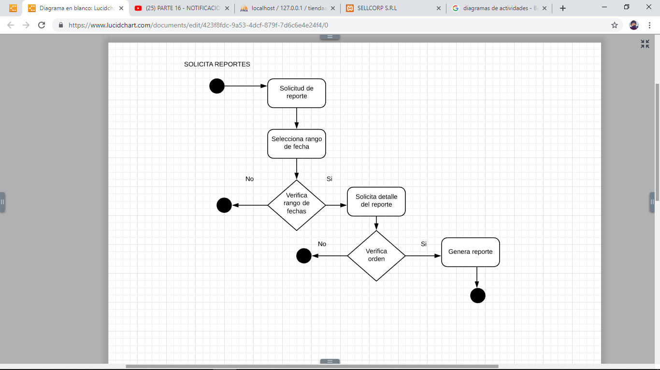

*Ilustración 18(Diagrama de actividad: Reportes)*

*Fuente: Elaboración Propia*

### **3.4.10 Diagrama de colaboración**

DIAGRAMA DE COLABORACION: REGISTRO

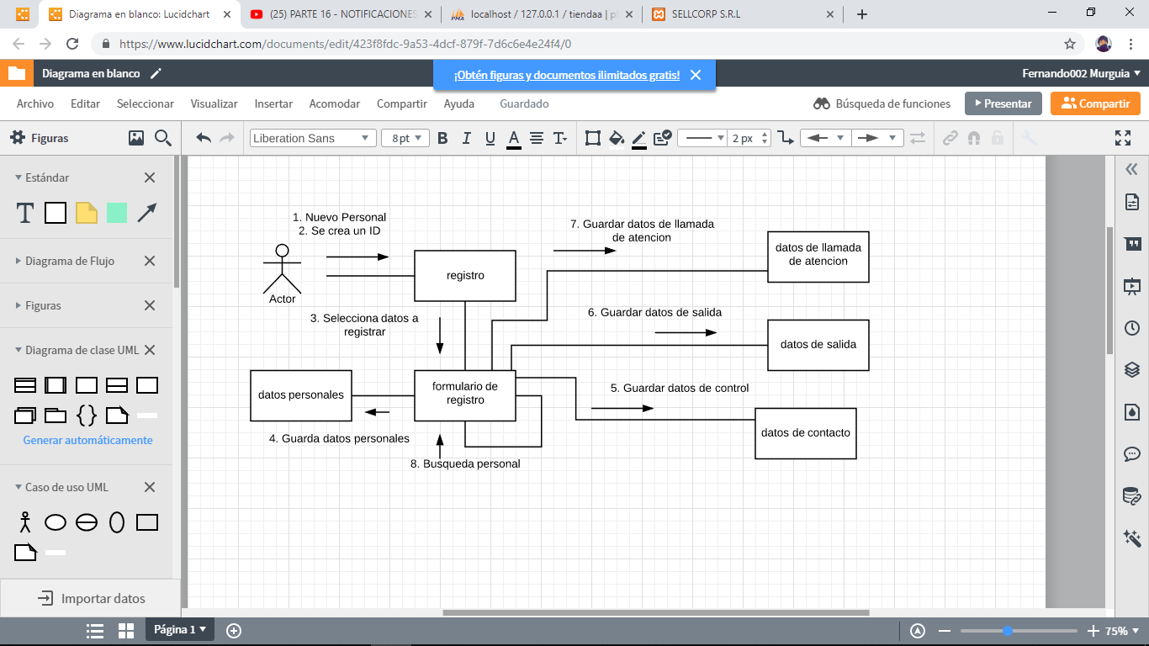

*Ilustración 19 (Diagrama de colaboración: registro usuario)*

*Fuente: Elaboración Propia*

DIAGRAMA DE COLABORACION REGISTRO DE PRODUCTOS

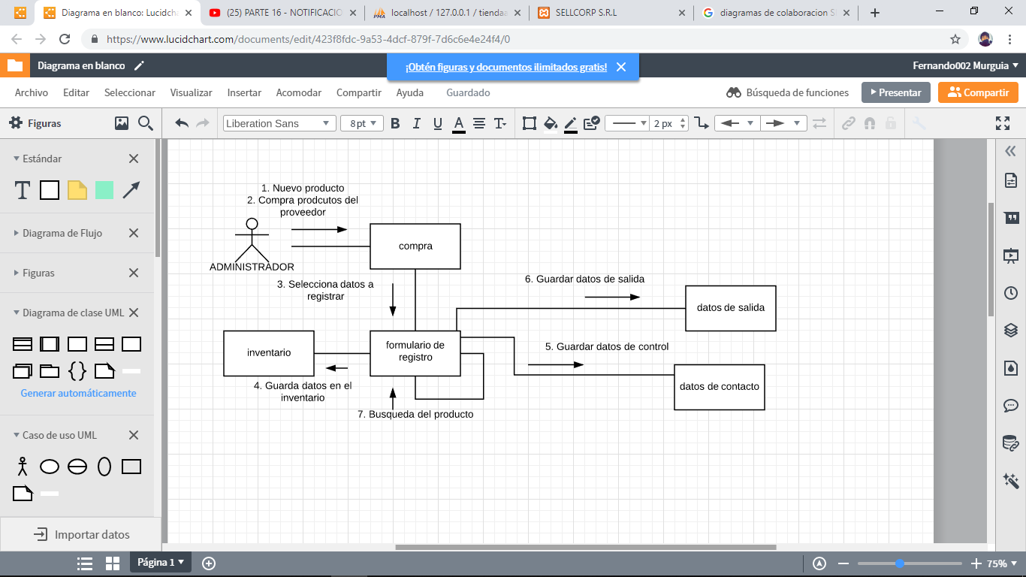 *Ilustración 19 (Diagrama de colaboración: registro producto)*

*Fuente: Elaboración Propia*

DIAGRAMA DE COLABORACION CREAR VENTA

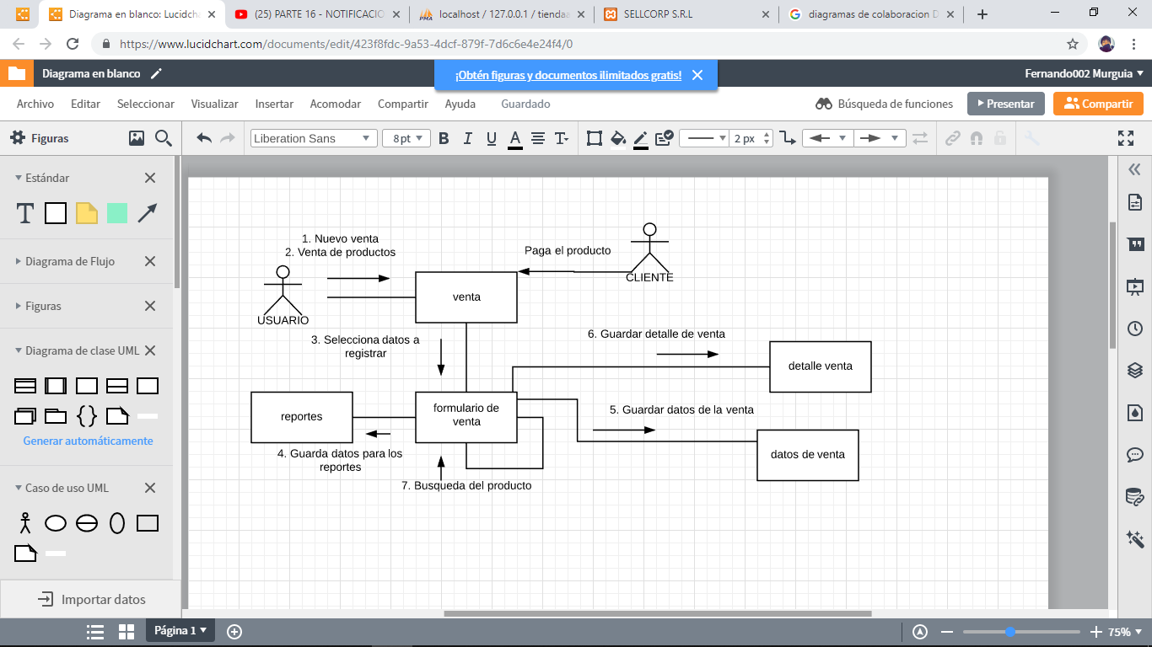 *Ilustración 20 (Diagrama de colaboración: crear venta)*

*Fuente: Elaboración Propia*

DIAGRAMA DE COLABORACION 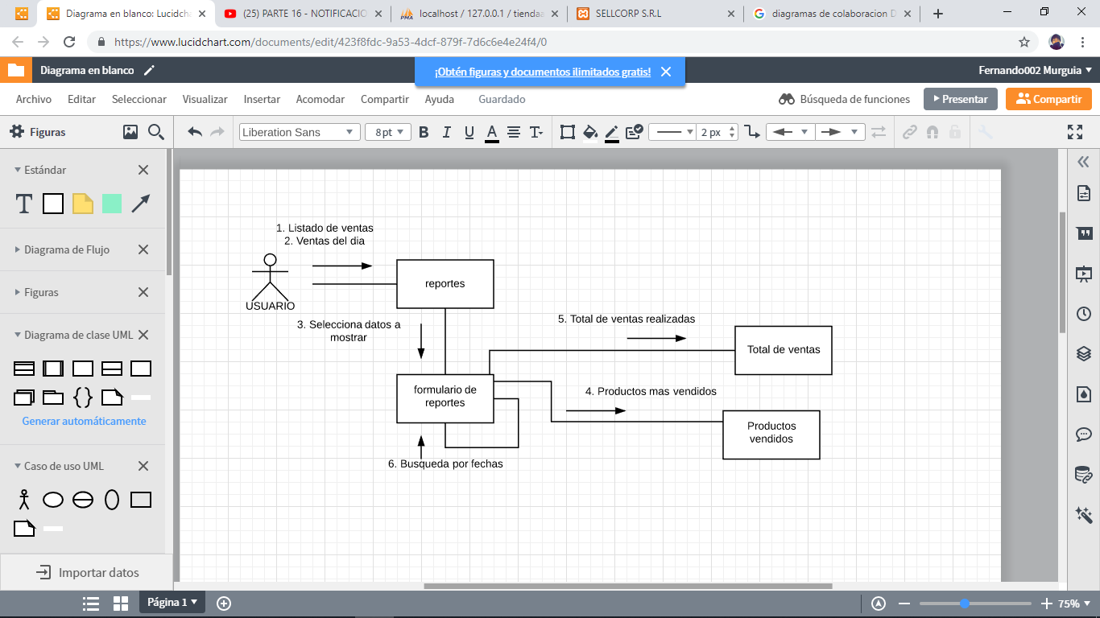REPORTES

*Ilustración 19 (Diagrama de colaboración: reportes)*

*Fuente: Elaboración Propia*

## **3.5.DISENO DE PANTALLAS**

## 

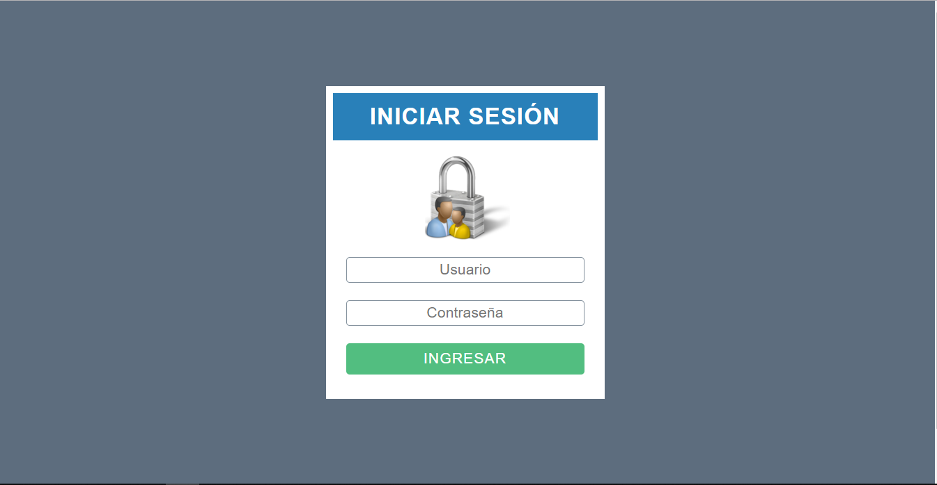

Ilustración 20 (Diseño de pantalla: LOGIN)

Fuente : Elaboración propia

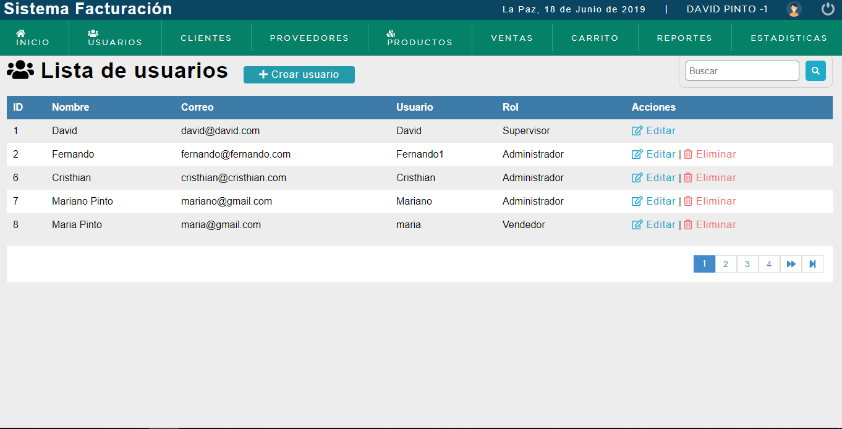

Ilustración 21 (Diseño de pantalla: Listado de Usuarios)

Fuente : Elaboración propia

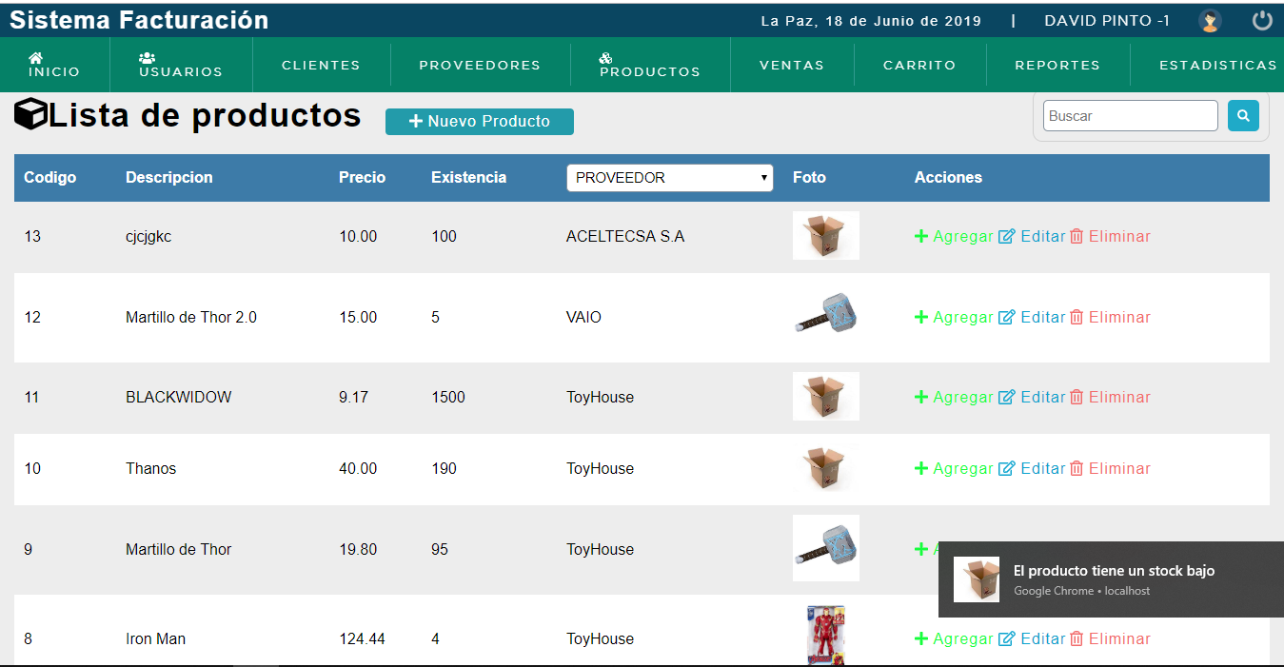

Ilustración 22 (Diseño de pantalla: Listado de Producto)

Fuente : Elaboración propia

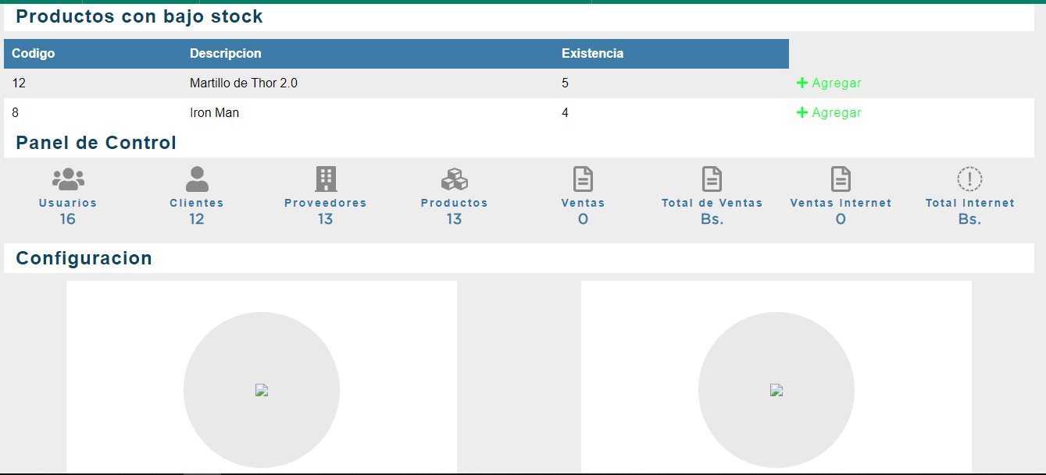 Ilustración 23 (Diseño de pantalla: Pantalla escritorio)

Fuente : Elaboración propia

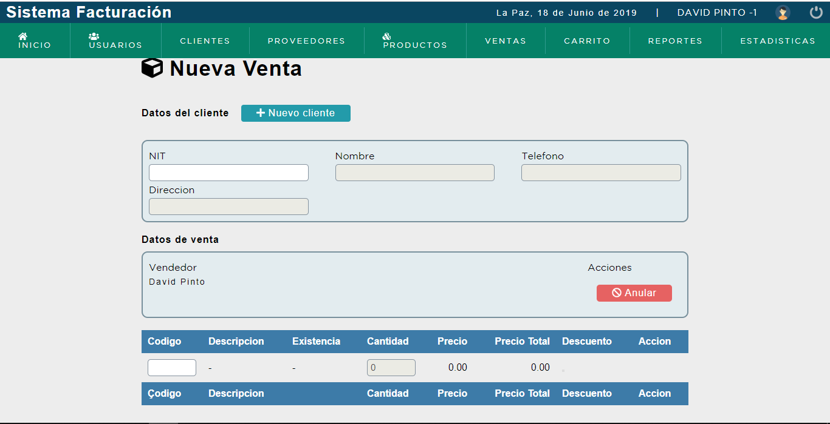 Ilustración 24 (Diseño de pantalla: Crear Venta)

Fuente : Elaboración propia

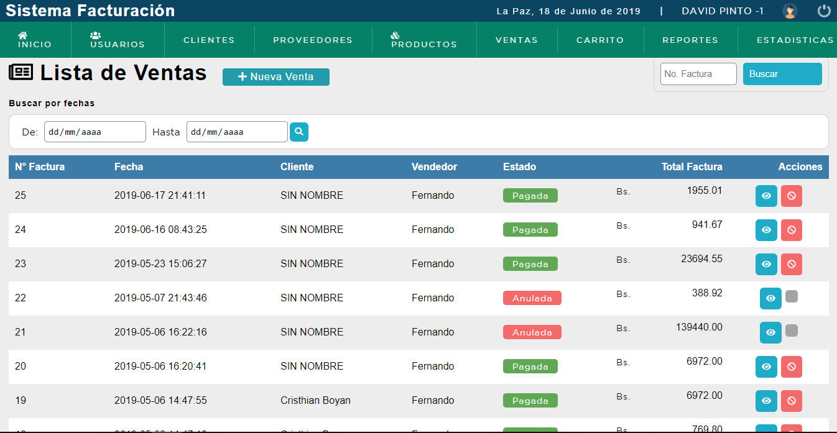 Ilustración 25 (Diseño de pantalla: Listado Venta)

Fuente : Elaboración propia

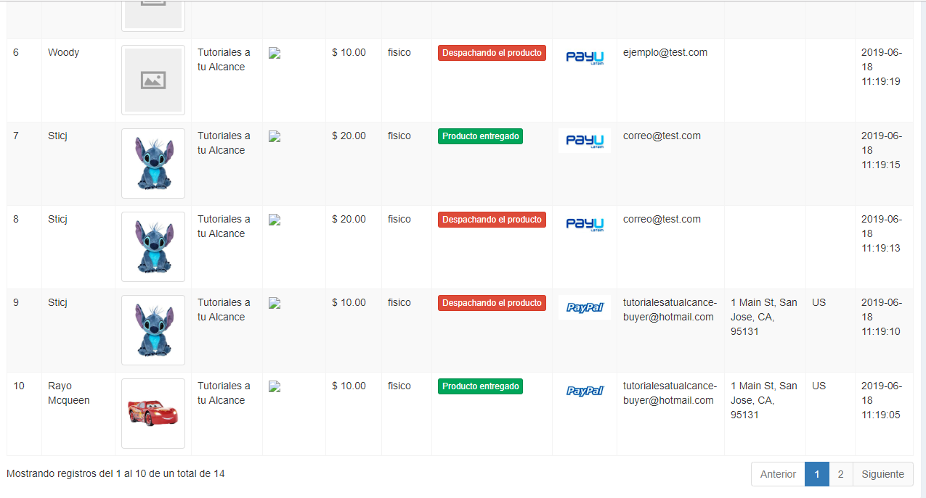 Ilustración 26 (Diseño de pantalla: Listado Reportes)

Fuente : Elaboración propia

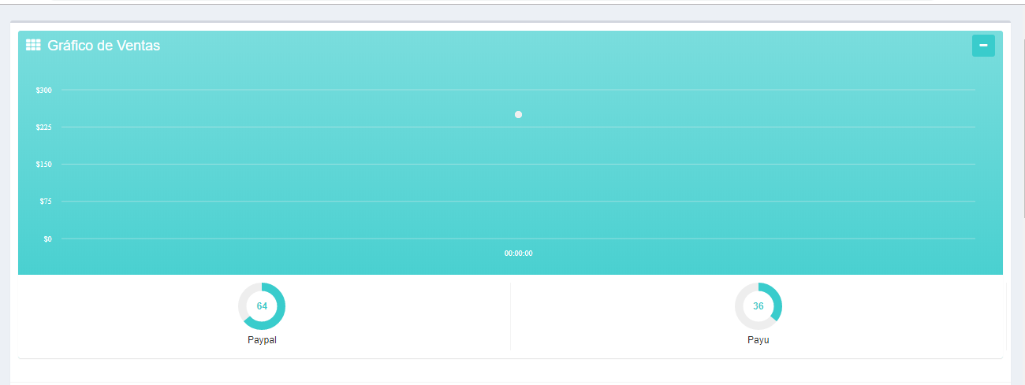 Ilustración 27 (Diseño de pantalla: Graficos)

Fuente : Elaboración propia

## **3.6. DISENO DE LISTADO DE REPORTES**

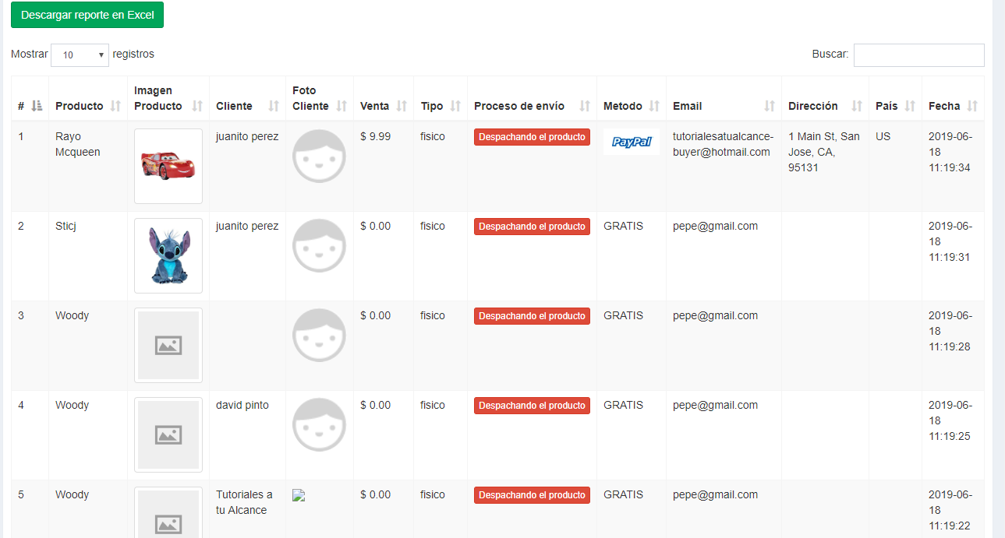 Ilustración 28 (Diseño de listado de reportes)

Fuente : Elaboración propia

 Ilustración 27 (Diseño de listado de reportes)

Fuente : Elaboración propia

**CAPITULO 4**

**4.1. CONCLUSIONES**

* En el presente informe se detallaron los procesos de análisis, diseño y desarrollo del proyecto llamado “Sistema de información para la venta en línea con reportes estadísticos, para la empresa "SELLCORP S.R.L."”, el cual tenía por objetivo principal la automatización de las labores de venta, gestionando de forma eficaz la información de las mismas.
* El sistema fue diseñado con la finalidad de eliminar los registros manuales cada vez que se visita un negocio y se anota una nueva venta, con el fin de evitar pérdida de información o la pérdida de la misma en caso de que se extravíe una de las hojas donde se toma el pedido, además de disminuir el tiempo que tarde el registro de la venta.
* La metodología utilizada permitió llevar a cabo el desarrollo de manera ordenada e incremental, presentando avances de la documentación y del sistema, haciendo posible además, ir realizando correcciones de acuerdo tanto a las opiniones y necesidades del cliente, como a las supervisiones de parte de la universidad, hasta lograr cumplir con los objetivos propuestos en un comienzo.
* El sistema presenta diversas ventajas para el usuario, además de las mencionadas en los puntos anteriores, donde se incluye la oportunidad de obtener la información de forma clara, consistente y en cualquier lugar y momento.

**4.2. RECOMENDACIONES**

**-**Se recomienda a la empresa, capacitar a sus usuarios, antes de que utilicen el sistema, para el buen manejo del mismo.

-Es recomendable que los productos estén registrados en el almacén para su posterior venta.

-Se recomienda que todos los usuarios cierren la cesión respectiva después de utilizar el sistema.

-Se recomienda que los usuarios cambien su contraseña periódicamente, para evitar que personas no autorizadas ingresen a sus cuentas.

**a) Diseño de cuestionarios**

CUESTIONARIO

1.- ¿Desea que el sistema sea multilenguaje (español, ingles)?

Si NO TALVEZ

2.- ¿Desea que el logo de su empresa este en todo el sistema?

Si NO TALVEZ

3.- ¿Desea que el logo de su empresa este en la factura?

Si NO TALVEZ

4.- ¿Quisiera que el sistema tenga niveles de usuario?

Si NO TALVEZ

5.- ¿Cuántos y cuáles niveles de usuarios desea que tenga el sistema?

6.- ¿Los vendedores podrán agregar nuevos usuarios?

Si NO TALVEZ

7. ¿A los vendedores se le da autorización para realizar descuentos a los clientes?

Si NO TALVEZ

8.- ¿Qué nivel de usuario podrá ver todos los reportes del sistema?

9.- ¿Un administrador podrá realizar ventas?

Si NO TALVEZ

10.- ¿Los clientes podrán dejar reseñas de los productos comprados?

Si NO TALVEZ